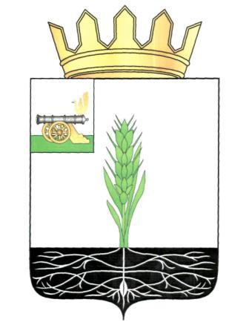

АДМИНИСТРАЦИЯ МУНИЦИПАЛЬНОГО ОБРАЗОВАНИЯ
«ПОЧИНКОВСКИЙ РАЙОН» СМОЛЕНСКОЙ ОБЛАСТИ

Р А С П О Р Я Ж Е Н И Е

от | 18.02.2016 | № | 119-р
О внесении изменения в распоряжение Администрации муниципального образования «Починковский район» Смоленской области от 14.01.2016г. №7-р

Внести в распоряжение Администрации муниципального образования «Починковский район» Смоленской области от 14.01.2016г. №7-р «Об утверждении проектов межеваний территорий земельных участков» следующие изменения:
1. В пункте 1:
1) в абзаце 27, слова «площадь земельного участка – 4243 кв.м.», заменить словами «площадь земельного участка – 3766 кв.м.»;
2) в абзаце 28, слова «площадь земельного участка – 1823 кв.м.», заменить словами «площадь земельного участка – 1836 кв.м.»;
3) в абзаце 45 после слов «1090 кв.м» дополнить словами «разрешенное использование земельного участка: «среднеэтажная жилая застройка»;
4) в абзаце 46 после слов «1500 кв.м» дополнить словами «разрешенное использование земельного участка: «среднеэтажная жилая застройка»;
5) в абзаце 47 после слов «888 кв.м» дополнить словами «разрешенное использование земельного участка: «среднеэтажная жилая застройка».
2. Отделу по городу Администрации муниципального образования «Починковский район» Смоленской области (А.Ю. Горелышев) направить копию распоряжения в Филиал ФГБУ «ФКП Росреестра» по Смоленской области.
3. Настоящее распоряжение опубликовать в газете «Сельская новь» и разместить в информационно-телекоммуникационной сети «Интернет» на официальном сайте Администрации муниципального образования «Починковский район» Смоленской области http://pochinok.admin-smolensk.ru/.

Глава Администрации
муниципального образования
«Починковский район»
Смоленской области Ю.Р. Карипов

